# Classificazione deterministica

Lo scopo di questa classificazione è determinare il modello da assegnare all’impedenza misurata di una fuel cell. Sono stati considerati tre modelli: FouqetL, DhirdeL e DhirdeLWARL.

FouquetL:

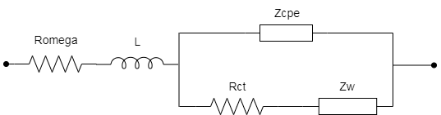

DhirdeL:

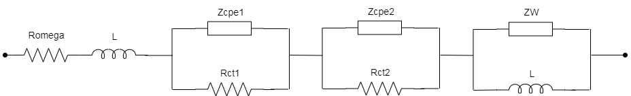

DhirdeLWARL:

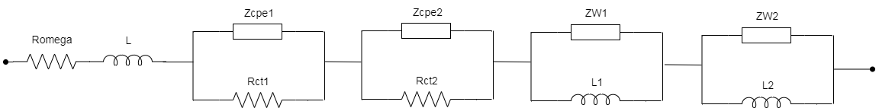

## Algoritmo

L’algoritmo utilizzato è struttura nella seguente sequenza:

1. Effettua il fitting tramite il modello FouquetL;
2. Controlla il risultato;
3. Se il risultato non è soddisfacente, effettua il fitting tramite DhirdeL, altrimenti termina;
4. Controlla il risultato;
5. Se il risultato non è soddisfacente, effettua il fitting tramite DhirdeLWARL, altrimenti termina;
6. Ritorna il risultato.

## Opzioni del fitting

Per ogni modello, il fitting viene effettuato su 100 condizioni iniziali, ottenute tramite una distribuzione uniforme nei limiti pre-impostati sui parametri.

Il singolo fitting viene effettuato tramite la funzione lsqcurvefit di Matlab, utilizzando la sua funzione di minimizzazione dei quadrati standard.

## Risultato del fitting

Per determinare se il fitting è corretto, si analizza la parte a bassa frequenza, compresa tra 0 Hz e 1 Hz. Per queste frequenze, si calcola l’RMSE normalizzato rispetto al valore massimo dell’impedenza, in modo da ottenere un risultato congruente per celle di diverse dimensioni.

L’errore ottenuto viene confrontato con un limite ottenuto sperimentalmente e se l’errore rientra nel limite, il risultato è accettato e l’algoritmo termina, altrimenti si prosegue con il modello successivo.

## Analisi curve

Di seguito si riportano i dati ottenuti analizzando le prime 20 curve, considerate poco affette da rumore. Per ogni curva si riporta il grafico che mostra il risultato dei tre fitting e si riporta l’RMSE normalizzato utilizzato per determinare il modello corretto.

Il limite utilizzato per determinare se il modello è corretto è 0,3.

